Leek-cake viert feest,
feest je mee?
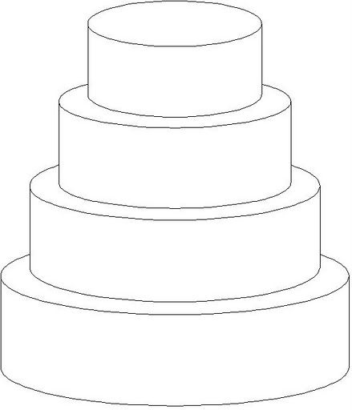

Leek-cake bestaat 10 jaar en dat gaan we vieren!
Knutsel, teken of kleur deze taart op zijn allermooist en stuur hem naar Leek-cake, Brandparken 48, 9351 XM in Leek.
De hoofdprijs is een kinderfeestje voor maar liefst 8 personen!
Kijk voor andere prijzen (en voorwaarden] op www.leek-cake.nl.
Ik ben heel nieuwsgierig hoe jouw droomtaart er uit zien!
Inleveren kan tot en met 31 maart 2022.
Naam: Leeftijd:
Woonplaats: Telefoonnummer:
Email adres papa/mama:

